Федеральное государственное автономное образовательное учреждение

высшего образования «Национальный исследовательский университет

ИТМО»

*Факультет программной инженерии и компьютерной техники*

*Направление подготовки: 09.03.01 - Информатика и вычислительная техника, Компьютерные системы и технологии*

*Дисциплина «Информатика»*

**Лабораторная работа №1**

**Перевод чисел между различными системами счисления**

**Вариант №38**

Выполнила:

Денисова Алёна Александровна

Группа: Р3131

Преподаватель:

Авксентьева Елена Юрьевна

г. Санкт-Петербург 2023 г.

Оглавление

Задание 3

Основные этапы вычисления 4

Заключение 8

Список использованных источников 9

# Задание

1. Перевести число "А", заданное в системе счисления "В", в систему счисления "С". Числа "А", "В" и "С" взять из представленных ниже таблиц. Вариант выбирается как сумма последних двух цифр в номере группы и номера в списке группы согласно ISU. Т.е. 13-му человеку из группы P3102 соответствует 15-й вариант (=02 + 13). Если полученный вариант больше 40, то необходимо вычесть из него 40. Т.е. 21-му человеку из группы P3121 соответствует 2-й вариант (=21 + 21 - 40).

2. Обязательное задание. Всего нужно решить 13 примеров. Для примеров с 5-го по 7-й выполнить операцию перевода по сокращенному правилу (для систем с основанием 2 в системы с основанием 2^k). Для примеров с 4-го по 6-й и с 8-го по 9- й найти ответ с точностью до 5 знака после запятой. В примере 11 группа символов {^1} означает -1 в симметричной системе счисления.

3. Дополнительное задание №1. Написать программу на любом языке программирования, которая бы на вход получала число в системе счисления "С" из примера 11, а на выходе вы выдавала это число в системе счисления "B" из примера 11. В случае выполнения этого задания предоставить листинг программы в отчёте.

|  |  |  |  |
| --- | --- | --- | --- |
|  | А | B | C |
| 1 | 46302 | 10 | 11 |
| 2 | 6CD08 | 15 | 10 |
| 3 | B3BC9 | 13 | 7 |
| 4 | 93,88 | 10 | 2 |
| 5 | 3E,9D | 16 | 2 |
| 6 | 33,27 | 8 | 2 |
| 7 | 0,010011 | 2 | 16 |
| 8 | 0,000011 | 2 | 10 |
| 9 | 45,47 | 16 | 10 |
| 10 | 898 | 10 | Факт |
| 11 | 1010001 | Фиб | 10 |
| 12 | 10010100 | Фиб | 10 |
| 13 | 101010.000001 | Бергмана | 10 |

Таблица . Задание варианта №38

# Основные этапы вычисления

Обязательное задание

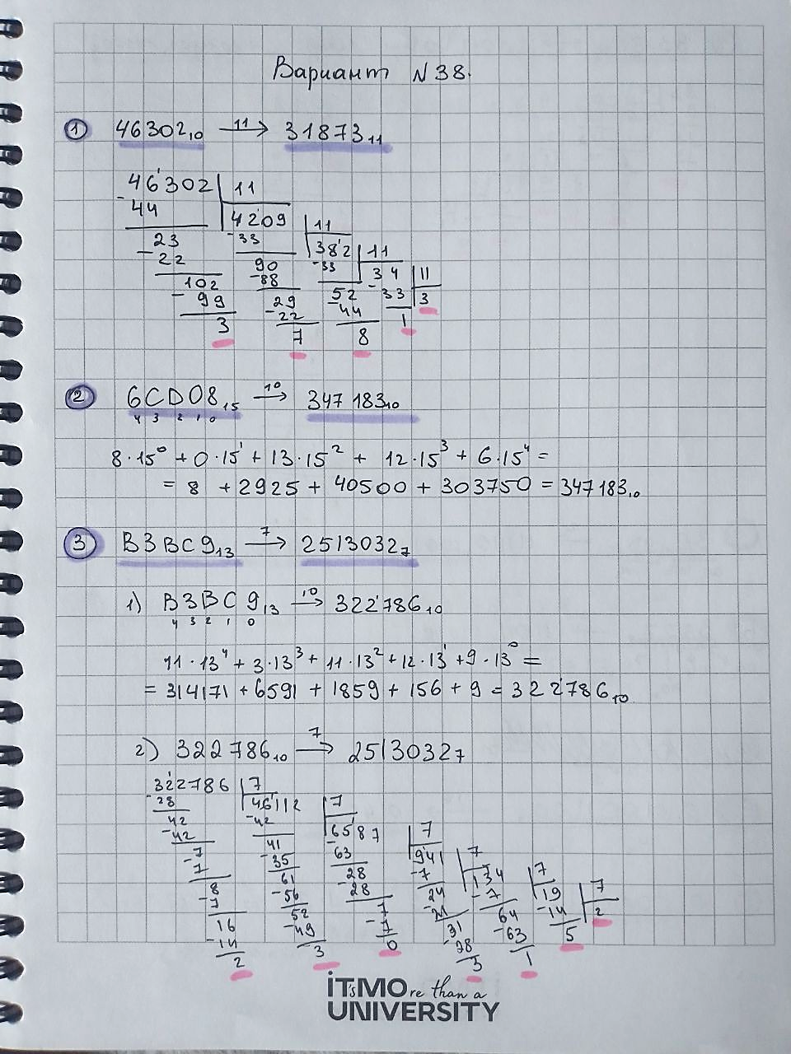

Рисунок . Выполнение заданий 1-3

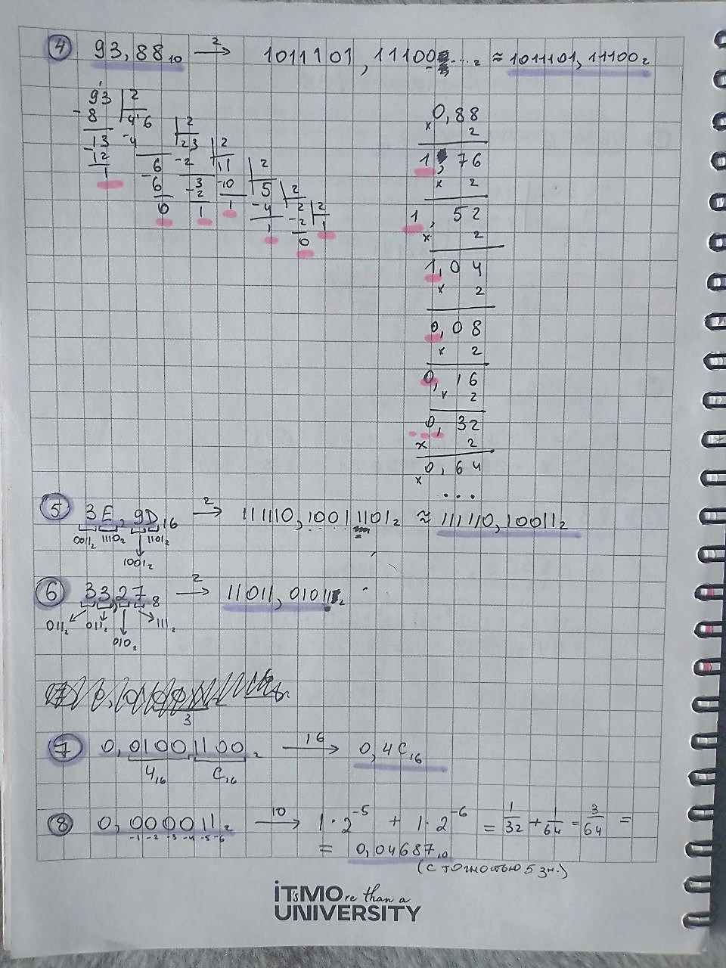

Рисунок . Выполнение заданий 4-8

Рисунок . Выполнение заданий 9-13

Дополнительное задание

Рисунок . Программное решение дополнительного задания

Результат выполнения команд

1010001

# Заключение

В ходе выполнения лабораторной работы я закрепила свои знания по переводу чисел в системах счисления с натуральным основанием, узнала о фибоначчиевой (Цекендорфа) и факториальной системах счисления, системе счисления Бергмана, а также научилась записывать числа в этих СС и переводить в другие СС.

# Список использованных источников

1. Балакшин П.В., Соснин В.В., Калинин И.В., Малышева Т.А., Раков С.В., Рущенко Н.Г., Дергачев А.М. Информатика: лабораторные работы и тесты: Учебно-методическое пособие / Рецензент: Поляков В.И. - Санкт-Петербург: Университет ИТМО, 2019. - 56 с. - экз. - Режим доступа: <https://books.ifmo.ru/book/2248/informatika:_laboratornye_raboty_i_testy:_uchebno-metodicheskoe_posobie_/_recenzent:_polyakov_v.i..htm>

2. Орлов С. А., Цилькер Б. Я. Организация ЭВМ и систем: Учебник для вузов. 2-е изд. – СПб.: Питер, 2011. – 688 с.: ил.

3. Алексеев Е.Г., Богатырев С.Д. Информатика. Мультимедийный электронный учебник. – Режим доступа: http://inf.ealekseev.ru/text/toc.html.